www.pikovamubadilleri.com

SELANİK SİNAN PAŞA / HORTACI CAMİİ (ROTONDA) – Yapılışı 5. Yüzyıl.
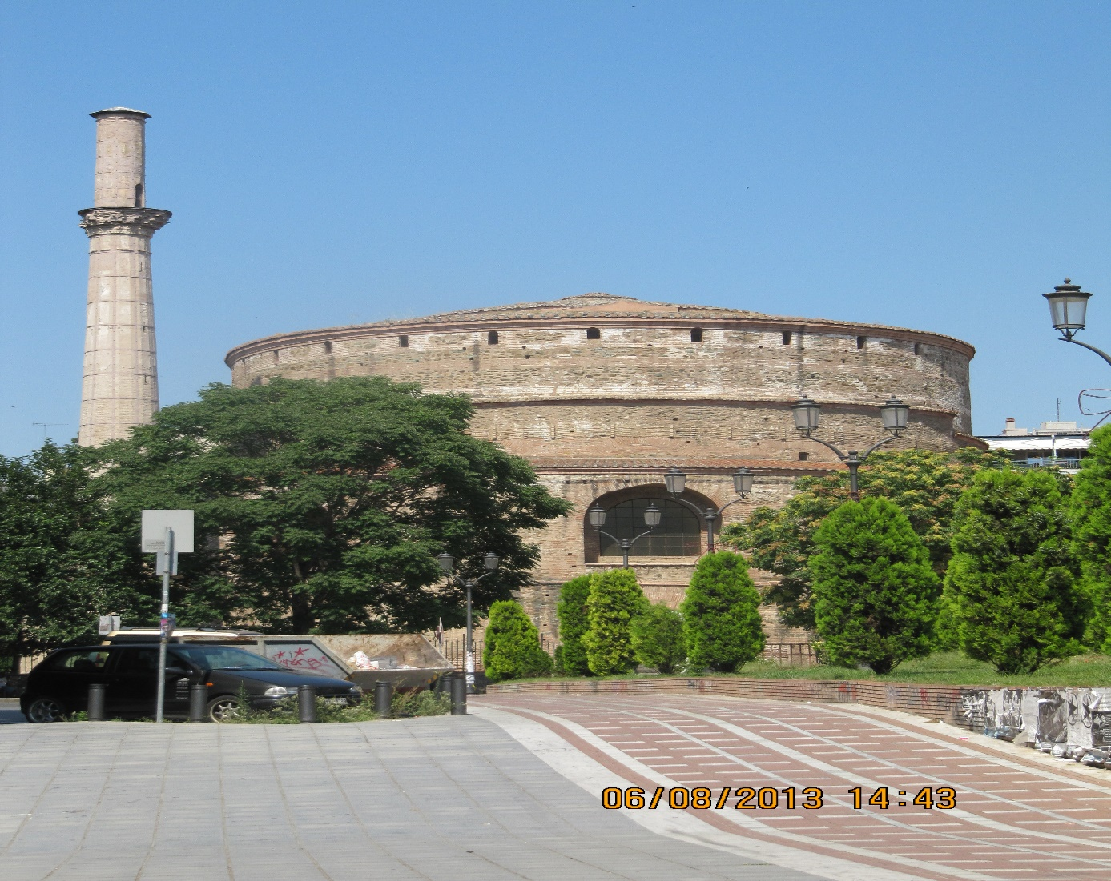
Fotoğraf: Bahadır Akkoyun
Rotonda Mabedi Miladi 306 yıllarında Roma İmparatoru Galerius Sezar’ın hükümdarlığı esnasında Zeus Tapınağı olarak yapılmıştır. Mabet silindirik bir yapıya sahip olup Galerius Zafer Takının da üzerinde bulunduğu Zafer Bulvarındaki Tetrarchy Dönemine ait saray kompleksi üzerine konumlandırılmıştır.
5. YY Erken Hristiyanlık döneminde ROTONDA gerekli tadilatlar yapılarak bir Hristiyan Mabedine dönüştürülmüştür. Bu amaçla Roma dönemine ait yapının DOĞU cephesi açılıp genişletilerek gerekli ilaveler yapılmış, BATI Cephesine bir narthex,(Son Cemaat Mahalli) GÜNEY cephesine ise iki şapel ilave edilmiş olup bunlara ait harabe bugün de görülebilir.Aynı yıllarda kilise içindeki duvar mozaikleri de benzersiz bir güzellikte yapılmıştır.
Bizans döneminde meydana gelen depremler sonucu anıt mabet büyük hasar görmüş ve 9. YY da yapılan restorasyon sırasında kiliseye Hz. İsa’nın göğe yükselmesini temsil eden bir fresk eklenmiştir. (Miraç Olayı)
Selanik Aya Sofya (Hagia Sophia) Kilisesinin 1523-1524 yıllarında camiye dönüştürülmesinden sonra 1590-1591 yıllarına kadar Rotonda Kilisesi, Selanik şehrinin Metropoliti (Piskoposluk Kilisesi) olarak kalmıştır.
1590-1591 yıllarında kilise Yemen Fatihi Sadrazam Sinan Paşa Tarafından bir minare, mihrap ve minber ilavesiyle camiye dönüştürülmüş, daha sonrada Süleyman Hortacı Efendi Camii adıyla anılmaya başlanmıştır.
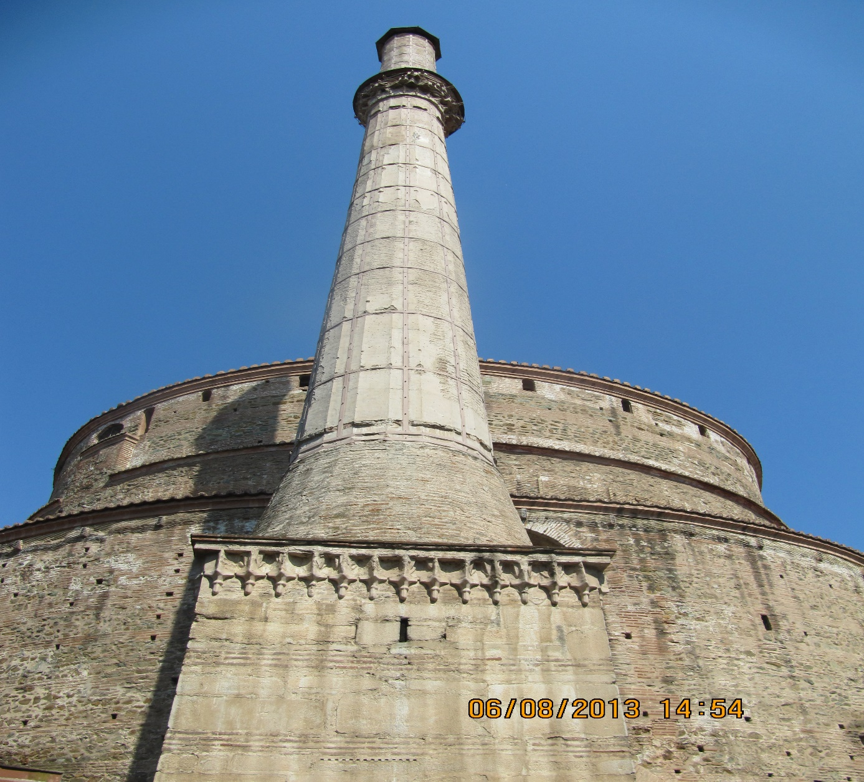
Fotoğraf: Bahadır Akkoyun
Bu tarihte cami girişine bir de mermer şadırvan yapılmıştır. Şadırvan bugün harap ve bakımsız bulunmaktadır. Süleyman Hortacı Efendinin ve Mustafa Kemal Atatürk’ün babası Ali Rıza Efendi’nin de defnedildiği cami avlusundaki mezarlardan ve mezar taşlarından bu güne hiçbir iz kalmamıştır. Bazı Osmanlı mezar taşları tarafımdan binanın arkasında atılmış bir durumda görülmüş ve fotoğrafları alınmıştır. Minarenin külahı yıkılmış olup günümüzde Selanikte ayakta kalabilen tek cami minaresi budur. Diğerleri Selaniğin 1912 yılında Yunanistan eline geçmesinden sonra yıkılmıştır.
6 Ağustos 2013 tarihindeki ziyaretimizde kilise içindeki restorasyon çalışmaları devam etmekte idi, freskler ve mozaikler temizlenerek gün ışığına çıkarılmaktadır.
Hortaca Camiine ait diğer görselleri sitemizin FOTOĞRAF ALBÜMÜ bölümünde görebilirsiniz.
Aşağıda da Mimar Sinan Üniversitesi, Fen ve Edebiyat Fakültesi Sanat Tarihi Bölümünden Yardımcı Doçent Doktor NURCAN YAZICI’ nın “Uluslararası Sosyal Araştırmalar Dergisi Bahar 2011, 4. Cilt ve 17. Sayısında yer alan yazısından Hortaca Camii ile ilgili bölümü bulabilirsiniz.

SELANİK, SİNAN PAŞA – HORTACA CAMİİ (ROTONDA, HAGIOS GEORGIOS KİLİSESİ)
Yemen Fatihi Sadrazam Sinan Paşa’nın vakıfları arasında Selanik’teki camisinden ve buna
ait vakıflarından bahsedilmektedir. Sinan Paşa’nın Selanik’le ilgili olan (20 Ocak 1596)
tarihli vakfiye bilgilerinden, Selanik’te bir kiliseyi satın alıp duvarlarını ve içini yeniden
yaptırarak onardığı, camiye dönüştürerek içini döşettiği; ayrıca camiye gelir getirmesi için
burada birtakım mülkler alarak vakfettiği anlaşılmakla birlikte camiye çevrilen kilisenin
hangisi olduğu belirtilmemiştir. Yapının kiliseden camiye çevrilerek Sinan Paşa tarafından
tamir ettirildiği ifade edilmiştir. Cami hakkında ulaşılabilen arşiv belgelerinde, bu yapıdan
“Selanik’te Fatih-i Yemen Gazi Sinan Paşa Camii” şeklinde bahsedilmektedir. XVIII. ve
XIX.yüzyıla tarihlenen belgeler, caminin görevlileri hakkındadır.
Haziran 1719 tarihli “Selanik’te Gazi Sinan Paşa Camii ” görevlisi hakkındaki yazışma;
“Fatih-i Yemen Gazi Sinan Paşa’nın Selanik’te kain camiinin hatib ve sermahfil” görevlileri ve
“Selanik’te Fatih-i Yemen Sinan Paşa Camii’nde” bir takım görevlerin tek kişi tarafından
yürütüldüğüne dair yapılan yazışmalar, yapının bu tarihlerde Sinan Paşa Camii olarak
tanındığını, göstermektedir. (Mart 1844).
1324/1906 tarihli Selanik Vilayeti Salnamesi’nde “Selanik Şehri âsâr-ı atîkasının en
meşhurları” arasında sayılan Hortacı Efendi Camii hakkında şu bilgilere yer verilmiştir.
“Hortacı Efendi Cami-i Şerifi milâd-i isadan bin sene akdem put perestler tarafından
ikemenos tesmiye eyledikleri mabed namına üzeri açık olarak inşa olunmuştu. Ahiren bu
taraflarda Hıristiyanlığın intişârı üzerine mabed Rumların eline geçerek şerefe tarafına Ayos
Yorgios namına kargir bir mahal üzerine cesim bir kubbe ilave ve inşasıyla kilise ittihaz ve
derunu ilen âsâr-ı baki olan nefâis mozaiklerle tezyîn edilmişti. Bunun avlusunda yekpare
mermerden üç basamaklı bir kürsü var idi ki ahiren müze-i hümâyuna nakl olunmuştur.
Mezkûr kürsü havaryundan Pavlos (Havari St. Paulos) Selanik’e geldiği esnada o vaktin
ahalisine Hıristiyanlığı kabul ettirmek için üzerine çıkıb icrâ-yı hitabet eylemiş olmasıyla
meşhurdur. İş bu mabed fetihde Hıristiyanlara terk edilmiş ve bir zaman kilise olarak
kullanılmıştı. Muahharen Hortacı karyesi ahalisinden ve kibar-ı ehl Şeyh Süleyman Efendi
Hazretleri mezkur kilise ittisâlinde bir zaviye ittihâz ve ezhâr-ı keramet buyurmalarıyla 990
tarih-i hicrisinde Fatih-i Yemen Gazi Sinan Paşa merhum tarafından camiye tahvil edilmiş ve
Şeyh müşârün-ileyh hazretleri orada defin-i hak ıtır-nak olmuştur. Bu sebeble Cami-i Şerif
de Hortacı Efendi namını almıştır” (Selanik Vilâyeti Salnamesi, 1324: 311-312).
Burada, 990 Hicri. (1582-1583) tarihinde Yemen Fatihi Gazi Sinan Paşa tarafından, o tarihte
kilise olarak kullanılan yapının camiye çevrildiği açık bir şekilde ifade edilmiştir.
XVI.yüzyılda, Aşık Mehmed’in eserinde de camiden söz edilmiş ve Sinan Paşa tarafından
“minber, mihrab ve mahfil-i müezzinin ve haricinde minare” ihdası ile camiye çevrildiği
belirtilmiştir.
Eserde 998 tarihli, Aşık Mehmed tarafından yazıldığı ifade edilen, sekiz satırlık kitabe
metnine de yer verilmiştir. Metnin üç satırı bugün mevcut olan kitabeyle aynıdır.

Kitabe metni şöyledir;
Dalâl âsârını mahv itmeğe bu cây-ı âliden
Sinan Paşa azimet itdü gayet-i maksadı oldı
Bunun fethine say- u himmet itdi Şeyh Hortacı
Tarîk-i Hak’da avn-i hâdi ile muhtedi oldı
Alındı emr-i sultâni irince kavm-i İsa’dan
Muhammed ümmeti fethinde Şeyh’e muktedi oldı
Kılındı çûn nemaz içinde Aşık didi tarihin
Bu deyr-i köhne lâ- şek ehl-i İslâm mabedi oldı Sene 998

Selanik’te Egnatia Caddesi üzerinde bulunan Sinan Paşa Camii’nin, kiliseden camiye
dönüştürülmüş olan Şeyh Hortacı Süleyman Efendi Camii olduğu anlaşılmaktadır. Rotunda,
Hagios Georgios Kilisesi olarak tanınan yapının, Roma imparatorlarından Galerius zamanında,
saray kompleksinin bir parçası olarak inşa ettirildiği, bazı araştırmacılara göre Galerius’un
mezar yapısı olduğu; V.yüzyılda doğu yönüne bir apsis ilavesiyle kiliseye çevrildiği, bu süreçte
de kubbesine mozaiklerin yapıldığı bilinmektedir . Oktagonal / merkezi planlı yapı içten 24,5
metre çapında bir kubbeyle örtülüdür. Selanik’in fethinden çok sonraları, Hortaçlı Şeyh
Süleyman Efendi bu yapının yanına bir zaviye yaptırmış ve Sinan Paşa da bu kişinin adına
burayı camiye çevirterek bir minare ilave ettirmiştir. Yapının kapısı üzerinde, dilimli iki kartuş
içinde yan yana yerleştirilmiş olan dört satırlık celi sülüs kitabesi bulunmaktadır.
Kitabenin metni:
Bunun fethine say-u himmet etti Şeyh Hortacı
Bu deyr-i köhne la-şek ehl-i İslam mâbedi oldu
Tarîk-i Hak’da avn-i hâdi ile muhteda iken
Kılıncıyla bu mabedde imam-ı muktedâ oldu Sene 999”

Yapının camiye çevrildiği tarih hakkında farklı bilgiler vardır. Mevcut kitabede, 999 Hicri,
1590-1591Miladi tarihi verilirken Mehmed Aşık’ın eserinde 998 Hicri, (Miladi 1589-1590)
tarihi, Selanik Vilayeti Salnamesi’nde ise 990 Hicri, (Miladi 1582-1583) tarihi verilmiştir.
Bugün mevcut olan kitabenin çerçeve ve yazısının XVIII. yüzyılda değiştirildiği belirtilmiştir.
Cami, 1889’da esaslı bir onarım geçirmiş; Balkan Savaşı sonrası tekrar kilise olmuştur. Son
olarak müze şeklinde düzenlenmiştir. Yapının minaresi camiden ayrı olarak inşa edilmiştir.
Kübik bir kürsü üzerinde yükselen minare yukarı doğru incelen, pahlı silindirik bir formdadır.
Selanik’te günümüze ulamış tek Osmanlı minaresi olan ve kaynaklardaki adıyla Şeyh Hortacı
Süleyman Efendi Camii’nin minaresi de XVI.yüzyılın sonunda Sinan Paşa tarafından
eklenmiştir. Minare, XVIII. yüzyılda kapsamlı bir tamir geçirmiştir. (Selaniğin 1912 yılında
Balkan Harbinde Yunanistan’a terk edilmesinin ardından şehirde mevcut bulunan bütün
camilerin minareleri yıkılmıştır.) Depremde zarar gördüğü anlaşılan cami 1906 yılında da
kapsamlı bir onarım geçirmiştir. Temmuz 1906 tarihli belgeye göre, “Selanik’te Koca Sinan
Paşa nam-ı diğer Hortacı Efendi cami-i Şerifinin harekat-ı arzdan (depremden) zarar gören
yerlerinin tamiri İçin hazırlanan keşif defterine göre tamiratın 27 bin 449 kuruşa yapılabileceği
belirtilmiş; âsâr-ı atîkadan olduğu beyan edilen caminin kubbesindeki mozaiklere zarar
verilmemesi için gereken özenin gösterilmesi istenmiştir. Caminin tamire muhtaç olan bazı
mahalleri ve kubbesindeki kıymetli mozaiklerin tamiri için müzeden veya maarif müdürünün de
hazır bulunduğu, erbâb-ı vukuftan oluşan bir komisyon marifetiyle, belirlenen masrafla
tamirinin yapılması uygun bulunmuştur.
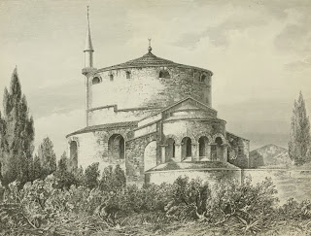

www.pikovamubadilleri.com

